Projet Cornac

Objectif
L'objectif en 2011 pour Cornac est :
- Publier en Open Source le moteur Cornac
- Fédérer une communauté d'utilisateurs
- Publier une interface graphique professionnelle

Outils
Liste des outils pour supporter les objectifs.
- Moteur Cornac
  - Compte github : http://www.github.com/alterway/cornac
  - Documentation
  - Téléchargement
  - Déploiement automatique sur le site Web
  - Tests unitaires
- Communauté
  - Site Web : www.cornac.info, www.cornac.me
    - Actualités de Cornac
      - Dernières versions
      - Conférences
      - Formations
    - Forum / wiki / tutoriel : espace d'expression pour les utilisateurs
- Interface graphique professionnelle
  - A définir.

Tâches
Liste des tâches indentifiées.
- Moteur cornac
  - Rédiger une documentation
- Communauté
  - Obtenir un hébergement de site Web
  - Décider wiki/forum
  - Décider l'outil de blog.
  - Installer l'outil de blog
  - Initier une contribution régulière
- Interface graphique
  - Recenser les fonctionnalités attendues dans cette interface
  - Revue des outils concurents ou autres technologies
    - http://samate.nist.gov/index.php/Source_Code_Security_Analyzers.html
      - CodeScan
      - Code Secure
      - PHP-sat
      - Yasca

  - Réaliser les prototypes visuels

Revue des outils existants

Hammurapi
- Site Web : http://www.hammurapi.biz/
- Exemple de rapport : http://www.hammurapi.biz/products/hammurapi/reference-report/index.html
- Technologie : Java
- Liste des inspecteurs : http://kickjava.com/src/org.hammurapi.inspectors.index.htm
- Thèmes :

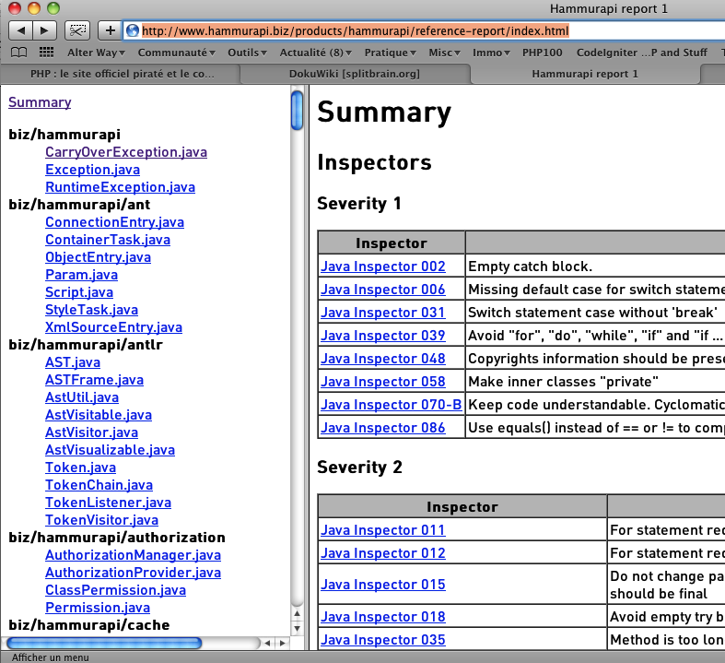

FindBugs
- Site Web : http://findbugs.sourceforge.net/
- Exemple de rapport : http://findbugs.sourceforge.net/demo.html
- Technologie : Java
- Liste des inspecteurs : http://findbugs.sourceforge.net/bugDescriptions.html
- Thèmes : Performances, sécurité, qualité de code, mauvaises pratiques
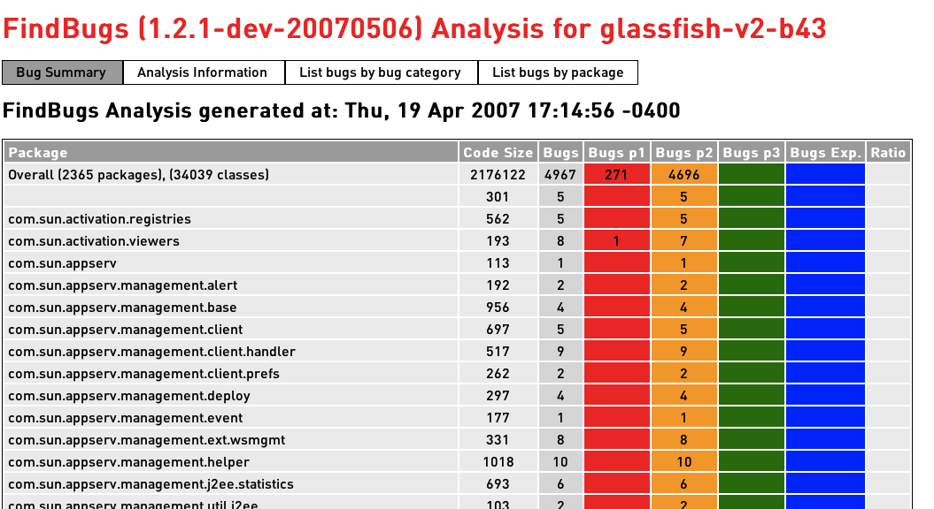

Jtest (Parasoft)
- Site Web : http://www.hammurapi.biz/
- Exemple de rapport : http://www.hammurapi.biz/products/hammurapi/reference-report/index.html
- Technologie : Java
- Liste des inspecteurs : http://kickjava.com/src/org.hammurapi.inspectors.index.htm
- Thèmes : Sécurité, robustesse, performances

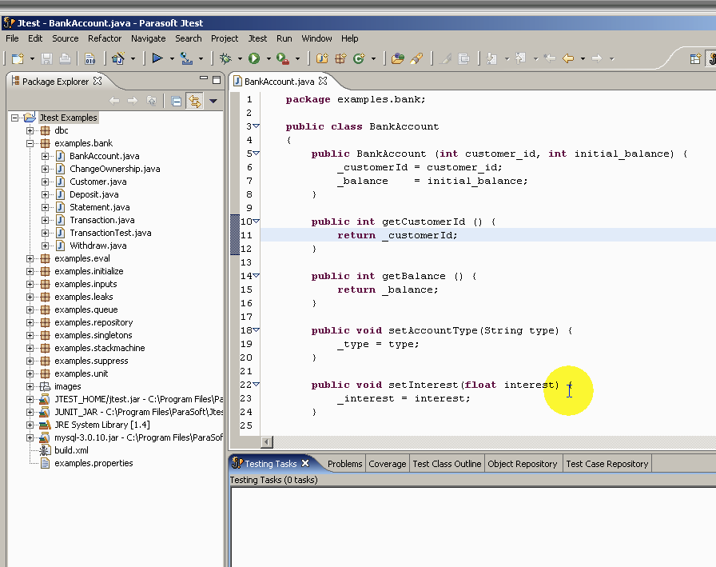

PMD
- Site Web : http://pmd.sourceforge.net/
- Exemple de rapport : http://pmd.sourceforge.net/scoreboard.html
- Ecrire une règle : http://pmd.sourceforge.net/howtowritearule.html
- Technologie : Java
- Liste des inspecteurs : http://pmd.sourceforge.net/rules/index.html
- Thèmes : Sécurité, robustesse, performances
